Легенды Калининграда
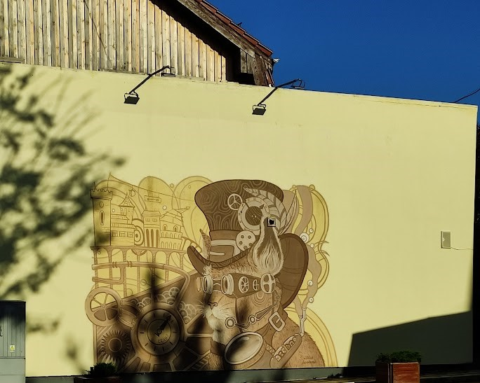
Калининград полон легенд и тайн, у этого города древняя и богатая история. Ведь до 1945 года он носил имя Кёнигсберг. Вы узнаете легенду о подземном городе, почему деревья на Куршской косе танцуют самым причудливым образом, куда пропал Королевский замок и многое другое. Скучно не будет, это факт! Приглашаем вас провести свои каникулы в самом западном регионе страны. Каждому школьнику в подарок сувенир на память о проведенных каникулах в Калининграде!

1 день | Встреча группы с экскурсоводом в зале прилета аэропорта Храброво. Отправление на экскурсию.  «Легенды Калининграда + VR экскурсия в очках»  История Кенигсберга-Калининграда насчитывает более семи веков. Вокруг этого города сложилось очень много мифов и легенд. Во время обзорной экскурсии школьники узнают о Янтарной комнате, которая возможно хранится где-то глубоко под землей, почему на шпиле Кафедрального собора изображена русалка, почему Рыбная деревня называется именно так и многое другое. Школьники прогуляются по уютным улочкам района старых немецких вилл Амалиенау и отправятся на экскурсию в VR очках по острову Канта. И как на машине времени перенесутся в Кёнигсберг: увидят Королевский замок и университет Альбертина, пройдут по Дровяному и Медовому мостам. Прошлого уже не существует, будущее еще не наступило, а настоящее длится лишь мгновенье. Будем им наслаждаться, прямо здесь, в Калининграде!  Обед в кафе. Трансфер в отель. Заселение в номера. Свободное время  Транспорт на 6 часов  По желанию экскурсия с посещением трехмерной панорамы «Кёнигсберг-45. Последний штурм», школьники совершат путешествие во времени - увидят город в апрельские дни 1945 года, 500 руб чел.
2 день | Завтрак в отеле  «Путешествие в Средневековье + экскурсия с музыкой»  Ребята отправятся в сказочный уголок Калининградской области, в старинные города Правдинск и Железнодорожный. Эти города будто восстали из пепла и сейчас выглядят как с открытки: потрясающая по высоте и величию кирха Фридланда, узкие улочки, вымощенные брусчаткой, фахверковые домики с разноцветными дверьми. Вы услышите рассказы о сражениях и славных подвигах солдат. После чего мы совершим экскурсию в прошлое и посетим музей-кафе «Патефон», окунемся в музыкальную эпоху прошлого века. Ребята услышат музыку старых , добрых времен и узнают самые удивительные факты о патефонах. Обед в кафе.  Возвращение в отель. Свободное время.  Транспорт на 7 часов
3 день | Завтрак в отеле  «Откуда взялся янтарь? Экскурсия в пос. Янтарный»  С тех пор как люди научились использовать янтарь, неоднократно принимались попытки разгадать тайну его происхождения. Предлагались версии по степени фантастичности не уступавшие друг другу. Быть может это слезы морской богини?  У ребят будет уникальная возможность посетить янтарную столицу мира. Ведь именно в пос. Янтарный сосредоточено 90% мировых запасов янтаря, только представьте! Туда мы и устремимся вместе с экскурсоводом. На мануфактуре мы узнаем , как отличить настоящий янтарь от подделки, увидим процесс обработки солнечного камня. Прогуляемся по «Городу Мастеров», через аллею парка Беккера выйдем к морю на широкий пляж с белым песком, он входит в список самых чистых пляжей мира! И там непременно найдем кусочки янтаря. Обед в кафе.  Возвращение в отель. Свободное время.  Транспорт на 6 часов  По желанию мастер-класс по изготовлению янтарного изделия (браслет на руку) на память о поездке в янтарную столицу мира, 500 руб.
4 день | Завтрак в отеле. Освобождение номеров до 12:00.  Визитная карточка области – Национальный парк Куршская коса  Невозможно прилететь в Калининград и не побывать на Куршской косе. Это тонкая полоска суши, она создана силой ветров и волн Балтийского моря. Ребята узнают легенды Танцующего леса, почему деревья здесь изгибаются причудливым образом, увидят самую высокую песчаную дюну и узнают историю местной школы планеризма. Природная уникальность территории Нацпарка заключается в том, что это самая крупная песчаная пересыпь в мире. Поэтому сюда непременно надо приехать, чтобы насладиться красотами природы. Обед в кафе.  Окончание программы в аэропорту за два часа до вылета.  Транспорт на 7 часов

Состав школьной группы (нетто) 10+1 15+1 20+2 30+3 40+4
Размещение в гостинице 3* 31000 26000 27500 25000 23000
Доплата за взрослого в группе: 1200 руб.
При раннем прибытии в первый день можно заказать завтрак от 650 руб. Ужины от 700 руб.
Данную программу возможно корректировать по вашим пожеланиям, изменять продолжительность тура, дополнять питание и экскурсии исходя из вашего бюджета на путешествие. Бесплатные сопровождающие предоставляются по формуле 10+1 и тд.

